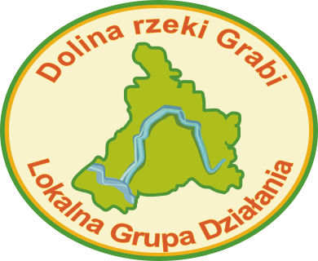

Załącznik Nr 5

…………………………………………………
…………………………………………………
…………………………………………………
(nazwa i adres Wykonawcy)

OŚWIADCZENIE O BRAKU POWIĄZAŃ OSOBOWYCH
LUB KAPITAŁOWYCH Z ZAMAWIAJĄCYM

Składając ofertę w zapytaniu ofertowym na wykonanie robót budowlanych w ramach realizacji zadania pn.: „Przebudowa sceny i doposażenie Domu Kultury w Dłutowie oświadczam/y, że nie jestem/śmy powiązany/ni osobowo lub kapitałowo z Zamawiającym, tj. Gminą Dłutów, z siedzibą w Dłutowie, ul. Pabianicka 25, 95-081 Dłutów.

Przez powiązanie osobowe lub kapitałowe rozumie się wzajemne powiązania między Zamawiającym lub osobami upoważnionymi do zaciągania zobowiązań w imieniu Zamawiającego lub osobami wykonującymi w imieniu Zamawiającego czynności związane z przygotowaniem i prowadzeniem procedury wyboru Wykonawcy, polegających w szczególności na:
1) uczestniczeniu jako wspólnik w spółce cywilnej lub osobowej;
2) posiadaniu co najmniej 10% udziałów lub akcji spółki kapitałowej;
3) pełnieniu funkcji członka organu nadzorczego lub zarządzającego, prokurenta lub pełnomocnika;
4) pozostawaniu w związku małżeńskim, w stosunku pokrewieństwa lub powinowactwa
w linii prostej, pokrewieństwa drugiego stopnia lub powinowactwa drugiego stopnia w linii bocznej lub w stosunku przysposobienia, opieki lub kurateli;
5) pozostawaniu z wykonawcą w takim stosunku prawnym lub faktycznym, że może to budzić uzasadnione wątpliwości co do bezstronności tych osób.

………..…., dnia ……………… ..........................................................................
(podpis/y i pieczątka/i osoby upoważnionej do podpisania niniejszej oferty lub upoważnionego przedstawiciela)

